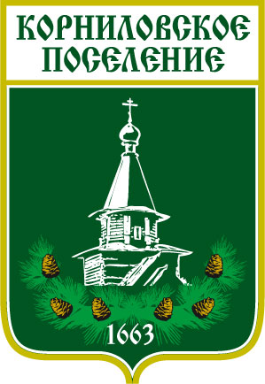

Администрация муниципального образования
«Корниловское сельское поселение»
_____________________________________________________________________________
ПОСТАНОВЛЕНИЕ

с. Корнилово № 45 от 10 марта 2020 г.

О внесении изменений в
ранее принятое постановление

С целью приведения нормативного правового акта в соответствие

ПОСТАНОВЛЯЮ:

1.В постановление № 24 от 29 января 2019 года «О местах (площадках) накопления твердых коммунальных отходов на территории Корниловского сельского поселения» внести следующие изменения:
1) В приложении 3 к постановлению изменить наименование эксплуатирующей организации на «УМП Спецавтохозяйство».
2)Адрес Контейнерной площадки № 45 изменить на «окр. с. Корнилово, летняя дойка, крупногабаритные отходы».
2.Опубликовать настоящее постановление в информационном бюллетене Корниловского сельского поселения и разместить на официальном сайте Корниловского сельского поселения http://www.korpos.ru/.
3. Контроль за исполнением данного постановления оставляю за собой.

Глава Корниловского
сельского поселения ________________________Г.М.Логвинов

